|  |  |
| --- | --- |
| SỞ GD&ĐT ……………….  **TRƯỜNG THPT …………….** | **ĐỀ THI TÔT NGHIỆP THPT 2025**  **MÔN: ĐỊA LÍ** |

**PHẦN I. Câu trắc nghiệm nhiều phương án lựa chọn.** Thí sinh trả lời từ câu 1 đến câu 18. Mỗi câu hỏi thí sinh chỉ chọn một phương án.

**Câu 1.** Phía tây nước ta tiếp giáp với những quốc gia nào sau đây?

**A.** Lào và Thái Lan. **B.** Campuchia và Trung Quốc.

**C.** Lào và Campuchia. **D.** Lào và Trung Quốc.

**Câu 2**. Vùng thường xảy ra lũ quét là

**A.** vùng núi phía Bắc **B.** Đồng bằng sông Hồng

**C.** Tây Nguyên **D.** Đông Nam Bộ

**Câu 3.** Thành phố nào sau đây không phải là thành phố trực thuộc Trung ương?

**A.** Hải Phòng. **B.** Huế. **C.** Đà Nẵng **D.** Cần Thơ.

**Câu 4.** Tỉ lệ thời gian lao động được sử dụng ở nông thôn nước ta ngày càng tăng nhờ

**A.** Việc thực hiện công nghiệp hoá nông thôn.

**B.** Việc đa dạng hoá cơ cấu kinh tế ở nông thôn.

**C.** Thanh niên nông thôn đã ra thành thị tìm việc làm.

**D.** Chất lượng lao động ở nông thôn đã được nâng lên.

**Câu 5.** Vùng nào có số lượng đàn trâu lớn nhất nước ta?

**A.** Trung du và miền núi Bắc Bộ. **B.** Đồng bằng sông Hồng.

**C.** Bắc Trung Bộ. **D.** Tây Nguyên.

**Câu 6.** Các nhà máy nhiệt điện ở miền Bắc nước ta hoạt động chủ yếu dựa vào nguồn nhiên liệu nào sau đây?

**A.** Khí đốt. **B.** Dầu. **C.** Than. **D.** Gỗ.

**Câu 7.** Ngành giao thông vận tải trẻ nhưng tốc độ phát triển rất nhanh ở nước ta là

**A**. đường biển.  **B**. đường sắt.

**D**. đường ô tô.  **C**. đường hàng không.

**Câu 8.** Hoạt động du lịch của nước ta đa dạng chủ yếu do

**A.** đầu tư xây dựng dịch vụ vận tải.

**B.** có lực lượng lao động dồi dào.

**C.** thu hút vốn đầu tư từ nước ngoài.

**D.** có tài nguyên du lịch phong phú.

**Câu 9.** Thế mạnh nổi bật về tự nhiên của vùng Trung du và miền núi Bắc Bộ để phát triển trồng cây công nghiệp, rau quả có nguồn gốc cận nhiệt và ôn đới chính là

**A.** địa hình phần lớn đồi núi, xen kẽ các cao nguyên.

**B.** khí hậu có mùa đông lạnh, phân hóa theo độ cao.

**C.** mạng lưới sông ngòi dày đặc, lưu lượng nước lớn.

**D.** khu vực đồi núi thấp có đất feralit diện tích lớn.

**Câu 10.** Đồng bằng sông Hồng tiếp giáp với quốc gia nào sau đây?  
**A.** Cam-pu-chia  
**B.** Lào  
**C.** Trung Quốc  
**D.** Mi-an-ma

**Câu 11.** Thuận lợi đối với phát triển các cảng biển ở Duyên hải Nam Trung Bộ là

**A.** dọc bờ biển có nhiều vịnh nước sâu.

**B.** có phong cảnh đẹp ở nhiều bãi biển.

**C.** có nhiều ngư trường trọng điểm lớn.

**D.** có tiềm năng dầu khí ở thềm lục địa

**Câu 12.** Hoạt động khai thác dầu khí ở Đông Nam Bộ đang được tiến hành tại

**A.** các đảo.

**B.** bờ biển.

**C.** các quần đảo.

**D.** thềm lục địa.

**Câu 13.** Nước ta có mạng lưới sông ngòi dày đặc chủ yếu do

**A.** khí hậu phân mùa, lãnh thổ hẹp ngang.

**B.** xâm thực, bóc mòn mạnh ở miền đồi núi.

**C.** mưa lớn, địa hình đồi núi chia cắt mạnh.

**D.** chế độ nước theo mùa, giáp Biển Đông.

**Câu 14.** Cho biểu đồ sau:

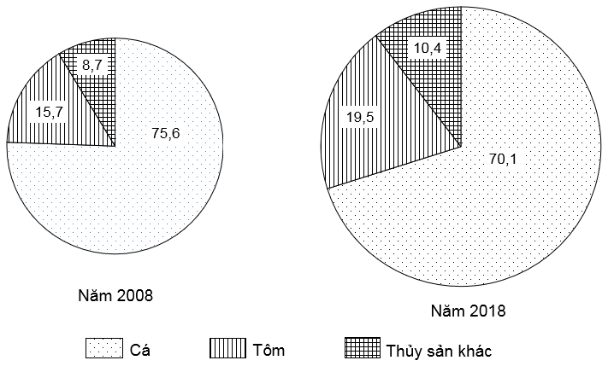

CƠ CẤU SẢN LƯỢNG THỦY SẢN NUÔI TRỒNG CỦA VIỆT NAM (%)

*(Số liệu theo Niên giám thống kê Việt Nam 2018, NXB Thống kê, 2019)*

Theo biểu đồ, nhận xét nào sau đây đúng về sự thay đổi tỉ trọng trong cơ cấu sản lượng thủy sản nuôi trồng của nước ta năm 2018 so với năm 2008?

**A.** Cá tăng, tôm giảm, thủy sản khác giảm.

**B.** Cá giảm, tôm giảm, thủy sản khác tăng.

**C.** Cá tăng, tôm và thủy sản khác tăng.

**D.** Cá giảm, tôm và thủy sản khác tăng.

**Câu 15**. Ngành ngoại thương của nước ta có đặc điểm nào sau đây?

**A**. Thị trường xuất khẩu lớn của nước ta chủ yếu thuộc khu vực châu Á và châu Âu.

**B**. Cả nước đã hình thành thị trường thống nhất, hàng hóa phong phú và rất đa dạng.

**C**. Các mặt hàng xuất khẩu của nước ta bao gồm nguyên liệu và các hàng tiêu dùng.

**D**. Thị trường buôn bán ngày càng mở rộng theo hướng đa dạng hóa, đa phương hóa.

**Câu 16.** Ý nghĩa chủ yếu của việc hình thành các vùng chuyên canh cây công nghiệp lâu năm ở Bắc Trung Bộ là

**A**. đổi mới trồng trọt, tăng hiệu quả kinh tế, thay đổi bộ mặt nông thôn.

**B**. thay đổi cách thức sản xuất, tạo ra việc làm, nâng cao vị thế của vùng.

**C**. phân bố lại sản xuất, tạo nguyên liệu cho công nghiệp, tăng nông sản.

**D**. phát huy thế mạnh, phát triển sản xuất hàng hóa, gắn với công nghiệp.

**Câu 17.** Giới hạn của đai cận nhiệt đới gió mùa trên núi ở phần lãnh thổ phía Nam cao hơn so với phần lãnh thổ phía Bắc nước ta chủ yếu là do nguyên nhân nào sau đây?

**A.** Độ cao trung bình của địa hình thấp hơn.

**B.** Ít chịu ảnh hưởng của gió mùa Đông Bắc

**C.** Chịu tác động mạnh của gió mùa Tây Nam.

**D.** Chịu tác động của Biển Đông sâu sắc hơn.

**Câu 18.** Khó khăn lớn nhất vào mùa khô của Đồng bằng sông Cửu Long là

**A.** mực nước sông thấp, thủy triều ảnh hưởng mạnh.

**B.** nguy cơ cháy rừng cao, đất nhiễm mặn hoặc phèn.

**C.** đất nhiễm mặn hoặc phèn, mực nước ngầm hạ thấp.

**D.** thiếu nước ngọt trầm trọng, xâm nhập mặn lấn sâu.

**PHẦN II. Câu trắc nghiệm đúng sai.** Thí sinh trả lời từ câu 19 đến câu 22. Trong mối ý a) b) c) d) ở mỗi câu, thí sinh chọn đúng hoặc sai.

**Câu 1.** Cho thông tin sau:

Sự thất thường trong chế độ nhiệt chủ yếu diễn ra ở miền Bắc, nơi mà gió mùa đông bắc đã mang lại không khí lạnh từ vùng ôn đới, số tháng có nhiệt độ xấp xỉ giá trị trung bình ở vùng Đông Bắc chỉ khoảng 30%, ở đồng bằng Bắc Bộ là 40%, còn ở Tây Bắc và Bắc Trung Bộ được trên 50%. Cường độ thất thường được thể hiện qua sự dao động của nhiệt độ năm lạnh nhất và năm nóng nhất so với trị số trung bình.

**a)** Gió mùa Đông Bắc làm thời tiết miền Bắc nước ta có nửa đầu mùa đông lạnh khô, nửa sau lạnh ẩm.

**b)** Thời tiết ở miền Bắc vào mùa đông thất thường do gió mùa Đông Bắc, Tín phong bán cầu Bắc, frông.

**c)** Do ảnh hưởng của gió mùa Đông Bắc nên vùng lãnh thổ phía Bắc nước ta có biên độ nhiệt năm thấp.

**d)** Gió mùa Đông Bắc là nguyên nhân chủ yếu làm cho chế độ nhiệt của nước ta có sự phân hóa theo chiều Đông - Tây.

**Câu 2.** Cho thông tin sau:

Hoạt động du lịch nước ta phát triển nhanh từ thập niên 90 của thế kỉ XX đến nay. Du lịch trở thành một nhu cầu trong đời sống văn hóa - xã hội của người dân. Tài nguyên du lịch phong phú là cơ sở tạo nên các sản phẩm du lịch khác nhau giữa các vùng. Số lượt khách và doanh thu du lịch không ngừng tăng; nhiều loại hình du lịch mới ra đời gắn với tăng trưởng xanh.

**a)** Hoạt động du lịch ở nước ta hình thành từ năm 1990.

**b)** Các loại hình du lịch sinh thái chỉ tập trung ở vùng Đồng bằng sông Hồng.

**c)** Doanh thu du lịch của nước ta tăng chủ yếu do tài nguyên du lịch tự nhiên rất đa dạng.

**d)** Xu hướng phát triển du lịch thông minh diễn ra ở nhiều vùng kinh tế của nước ta hiện nay.

**Câu 3.** Cho thông tin sau:

Tính từ cuối năm 2015 đến nay, nhiều địa phương ở Đồng bằng sông Cửu Long đều đã bị nhiễm mặn, trong đó đã có 11/13 tỉnh/thành công bố tình trạng thiên tai hạn hán, xâm nhập mặn. Những thay đổi nguồn nước từ thượng nguồn sông Mê Kông hay những tác động khác như nhiệt độ tăng, nước biển dâng, lũ lụt, khô hạn, xâm nhập mặn và xói lở đất,...đã làm cho vùng này đứng trước nhiều nguy cơ và thách thức. Dưới tác động đó, Đồng bằng sông Cửu Long ước tính hàng trăm nghìn ha đất khô hạn, sản lượng lương thực và năng suất cây trồng có nguy cơ giảm sút lớn, đe dọa tới an ninh lương thực của quốc gia.

*(Nguồn: https://dangcongsan.vn/)*

**a)** Đồng bằng sông Cửu Long chịu tác động mạnh của biến đổi khí hậu.

**b)** Ngành thủy sản ở Đồng bằng sông Cửu Long chịu hậu quả nặng nề nhất do mùa khô kéo dài.

**c)** Nước biển dâng cao là một trong những nguyên nhân làm cho Đồng bằng sông Cửu Long bị xâm nhập mặn sâu.

**d)** Giải pháp quan trọng để ứng phó nguy cơ hạn mặn, thiếu nước ở Đồng bằng sông Cửu Long là phát triển hệ thống thủy lợi.

**Câu 4.** Cho biểu đồ:

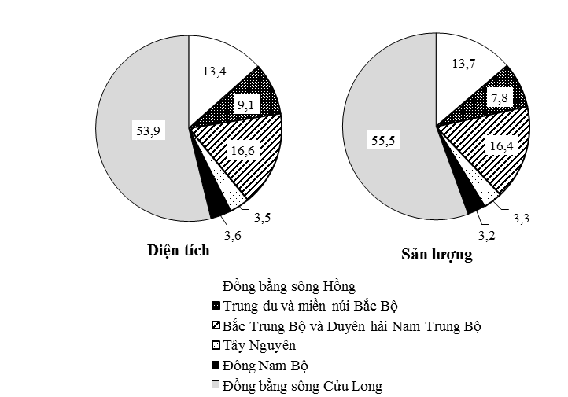

CƠ CẤU DIỆN TÍCH VÀ SẢN LƯỢNG LÚA PHÂN THEO VÙNG CỦA NƯỚC TA, NĂM 2021 (ĐƠN VỊ: %)

*(Nguồn: Niên giám thống kê Việt Nam năm 2022)*

**a)** Tây Nguyên có tỉ trọng diện tích lúa thấp nhất.

**b)** Tỉ trọng sản lượng của Tây Nguyên thấp hơn Đông Nam Bộ.

**c)** Đồng bằng sông Cửu Long là vùng sản xuất lúa lớn nhất.

**d)** Đông Nam Bộ có tỉ trọng sản lượng lúa thấp nhất do quá trình đô thị hóa nhanh.

**Đáp án**: **a) Đ ; b) S ; c) Đ ; d) S**

**PHẦN III. Câu trắc nghiệm yêu cầu trả lời ngắn.** Thí sinh trả lời từ câu 1 đến câu 6.

**Câu 1.** Cho bảng số liệu:

**Lượng mưa trung bình năm các tháng trong tại Cà Mau, năm 2022** *(Đơn vị: mm)*

|  |  |  |  |  |  |  |  |  |  |  |  |  |
| --- | --- | --- | --- | --- | --- | --- | --- | --- | --- | --- | --- | --- |
| **Tháng** | **1** | **2** | **3** | **4** | **5** | **6** | **7** | **8** | **9** | **10** | **11** | **12** |
| Lượng mưa | 0,1 | 0,9 | 105,2 | 327,0 | 319,5 | 225,4 | 565,0 | 228,3 | 409,2 | 352,7 | 313,3 | 71,9 |

*(Nguồn : Niên giám thống kê Việt Nam năm 2022)*

Tính tổng lượng mưa trong năm tại Cà Mau. *(làm tròn kết quả đến hàng đơn vị của mm)*

NDL

**Câu 2.** Cho bảng số liệu:

**Nhiệt độ trung bình các tháng của Hà Nội và Cà Mau năm 2022** *(Đơn vị: 0C)*

|  |  |  |  |  |  |  |  |  |  |  |  |  |
| --- | --- | --- | --- | --- | --- | --- | --- | --- | --- | --- | --- | --- |
| **Tháng** | **1** | **2** | **3** | **4** | **5** | **6** | **7** | **8** | **9** | **10** | **11** | **12** |
| Hà Nội (Láng) | 18,6 | 15,3 | 23,1 | 24,8 | 26,8 | 31,4 | 30,6 | 29,9 | 29,0 | 26,2 | 26,0 | 17,8 |
| Cà Mau | 27,1 | 27,9 | 28,0 | 28,7 | 28,6 | 28,7 | 27,9 | 27,8 | 27,4 | 27,7 | 26,7 | 26,6 |

*(Nguồn: Niêm giám thống kê Việt Nam năm 2022)*

Cho biết biên độ nhiệt độ năm của Hà Nội cao hơn của Cà Mau bao nhiêu 0C?

**Câu 3.** Năm 2020, dân tộc Việt (Kinh) của nước ta có 82,9 triệu người, các dân tộc khác là 13,18 triệu người. Như vậy người Kinh chiếm tỉ trọng là bao nhiêu % trong tổng số dân? *(làm tròn kết quả đến số thập phân thứ nhất)*

**Câu 4.** Năm 2021,giá trị xuất khẩu nước ta là 336,1 tỉ USD, giá trị nhập khẩu của nước ta là 332,9 tỉ USD. Tính tỉ lệ xuất nhập khẩu của nước ta năm 2021. (làm tròn kết quả đến hàng đơn vị).

**Câu 5.** Biết diện tích gieo trồng lúa của nước ta năm 2021 là 7,2 triệu ha, sản lượng là 43,9 triệu tấn. Hãy cho biết năng suất lúa của nước ta năm 2021 là bao nhiêu? (làm tròn kết quả đến số thập phân thứ nhất của tạ/ha).

**Câu 6.** Cho bảng số liệu:

**Tổng diện tích rừng và rừng tự nhiên ở vùng Tây Nguyên giai đoạn 2010 - 2021**

*(Đơn vị: nghìn ha)*

|  |  |  |  |  |
| --- | --- | --- | --- | --- |
| **Năm** | **2010** | **2015** | **2020** | **2021** |
| Tổng diện tích rừng | 2874,4 | 2561,9 | 2565,0 | 2572,1 |
| *Trong đó: Rừng tự nhiên* | 2653,9 | 2246,0 | 2179,8 | 2104,1 |

*(Nguồn: Niên giám thống kê Việt Nam năm 2016, 2021)*

Căn cứ vào bảng số liệu trên, tính tốc độ tăng trưởng diện tích rừng trồng của vùng Tây Nguyên năm 2021 so với năm 2010 (làm tròn kết quả đến hàng đơn vị của %)

**…………….HẾT…………….**

* *Thí sinh không được sử dụng tài liệu.*
* *Giám thị không giải thích gì thêm.*